# **MẶT NẠ PHÒNG ĐỘC CÁCH LY**

# **I. CẤU TẠO VÀ NGUYÊN LÝ HOẠT ĐỘNG**

Mặt nạ phòng độc cách ly là bộ thiết bị thở cá nhân cung cấp khí thở theo cơ chế cách ly không tuần hoàn, sử dụng cho CBCS hoạt động trong môi trường đám cháy, độc hại, thiếu oxy,… để bảo vệ hệ hô hấp của con người với thời gian hoạt động khoảng 30÷60 phút (tùy vào nhu cầu hô hấp của người sử dụng), trong điều kiện nhiệt độ từ -32÷70˚C.

Hiện tại, đơn vị được trang bị 03 loại mặt nạ phòng độc cách ly do các hãng Drager, Frenzy và Sancheong sản xuất. Các loại mặt nạ này có cấu tạo và nguyên lý hoạt động tương tự nhau.

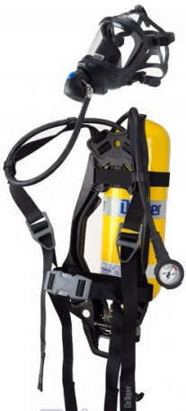 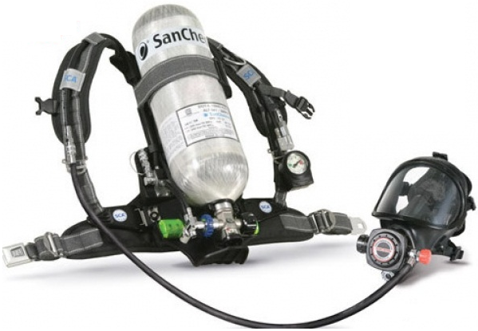

*Mặt nạ Drager* *Mặt nạ Sancheong*

## **1.1. Cấu tạo:**

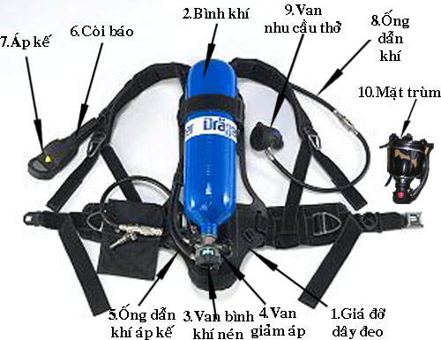

*Cấu tạo mặt nạ phòng độc cách ly*

1 - Giá đỡ, dây đeo dùng để kết nối các bộ phận và đeo thiết bị lên người.

2 - Bình khí được làm bằng vật liệu composite, có dung tích khoảng 6,8 lít, được nén không khí sạch với áp suất tối đa 300 bar.

3 - Van bình khí dùng để kết nối bình khí với cụm van trên mặt nạ hoặc kết nối với máy nạp khí sạch để nạp khí vào bình.

4 - Van giảm áp có tác dụng giảm áp suất cao từ bình khí (tối đa khoảng 300 bar) xuống trung bình ở giá trị 6÷8 bar bảo đảm an toàn cho người sử dụng dùng các thiết bị phía sau.

5 - Ống dẫn khí áp kế dùng để dẫn khí cao áp từ bình tới áp kế.

6 - Còi báo sẽ kêu liên tục khi áp suất trong bình khí còn khoảng 50 bar tương đương với lượng không khí đủ để duy trì trong khoảng 5-10 phút nữa.

7 - Áp kế có chức năng đo và hiển thị áp suất khí nén trong bình khí.

8 - Ống dẫn khí thở dùng để dẫn khí có áp suất trung bình từ van giảm áp tới van nhu cầu thở.

9 - Van nhu cầu thở có tác dụng điều chỉnh áp suất khí từ trung bình xuống áp suất thấp, đồng thời cung cấp một lưu lượng khí phù hợp với nhu cầu hô hấp của người sử dụng.

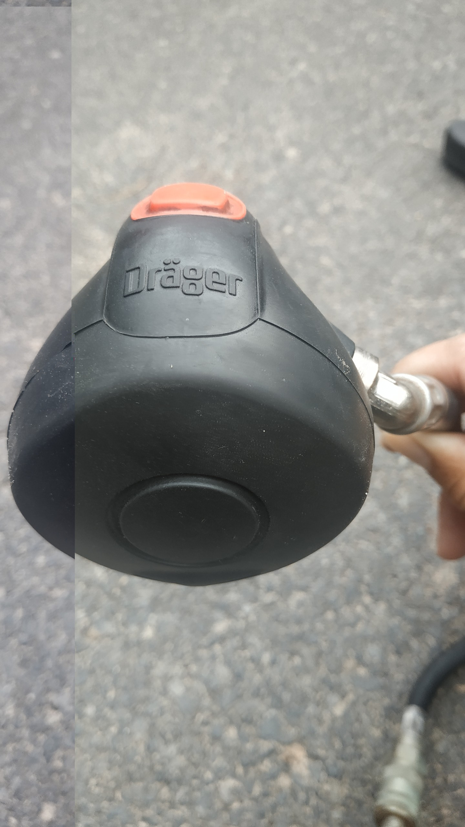 nút kích hoạt 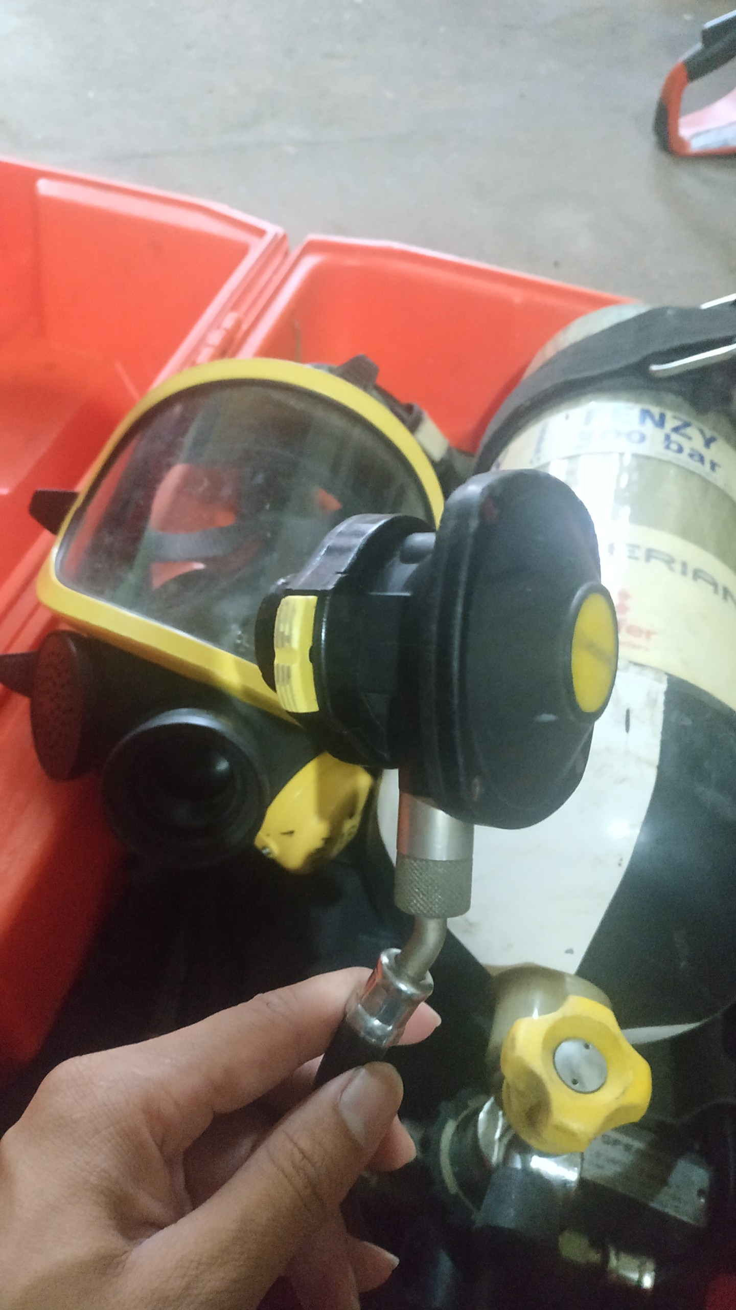   
 *Drager*  *Frenzy*

Nút kiểm tra

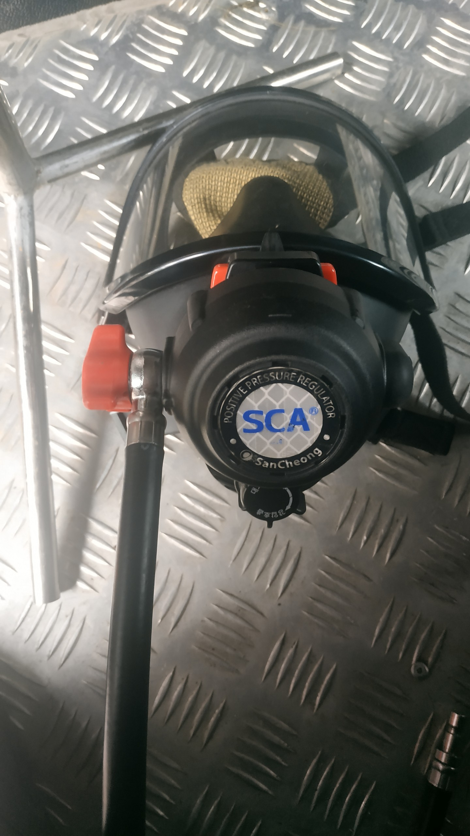

Van điều chỉnh chế độ thở

Van cấp khí

*Sancheong*

***Van nhu cầu thở của các loại mặt nạ phòng độc cách ly***

- Với bộ mặt nạ Drager, trên van nhu cầu thở có hai nút: nút kích hoạt để kích hoạt van cung cấp khí ra mặt trùm và nút kiểm tra để ngừng cung cấp khí.

- Với bộ mặt nạ Frenzy, van nhu cầu thở tự động kích hoạt khi kết nối với mặt trùm, trên van không có nút kiểm tra, chỉ có nút kích hoạt để tăng cường cung cấp khí ra mặt trùm.

- Với bộ mặt nạ Sancheong, trên van nhu cầu thở có 02 van: van cấp khí và van điều khiển chế độ thở. Van cấp khí có tác dụng đóng mở khí từ ống dẫn tới van nhu cầu thở. Van điều khiển chế độ thở có tác dụng chuyển giữa chế độ thở sử dụng khí nén và chế độ sử dụng không khí từ môi trường.

## 10 - Mặt trùm tiếp nhận khí sạch từ van nhu cầu thở cung cấp cho người sử dụng và thải khí thải ra ngoài, đồng thời ngăn không khí bên ngoài xâm nhập vào mặt trùm, cách ly hoàn toàn quá trình hô hấp của người sử dụng với môi trường. Mặt trùm được làm bằng vật liệu tổng hợp đàn hồi, khó cháy, có dây đeo điều chỉnh được để phù hợp với khuôn từng người.

## **1.2. Nguyên lý làm việc**

Mặt nạ phòng độc cách ly làm việc theo nguyên lý cách ly không tuần hoàn.

Khi mở van bình khí (3), khí nén áp cao sẽ đi từ bình khí (2) quan van bình khí (3) đi theo hai đường ống dẫn. Một theo ống dẫn khí áp kế (5) qua còi báo (6) lên đồng hồ đo áp (7). Hai là qua van giảm áp (4) thành áp suất trung bình rồi theo đường ống dẫn khí thở (8) vào van nhu cầu thở (9). Tại van nhu cầu thở (9), áp suất trung bình được điều chỉnh thành áp suất thấp. Đồng thời van nhu cầu thở (9) sẽ cung cấp một lượng khí vào mặt trùm (10). Khi người sử dụng thở ra, khí thải thoát ra theo đường van thở ở dưới mặt trùm và ra ngoài.

**3**

**10**

**9**

**8**

**4**

**2**

**7**

**6**

**5**

Sơ đồ nguyên lý hoạt động

# **II. QUY TRÌNH SỬ DỤNG, BẢO QUẢN BẢO DƯỠNG**

## **2.1. Quy trình tháo, lắp bình khí.**

### **2.1.1. Lắp bình khí.**

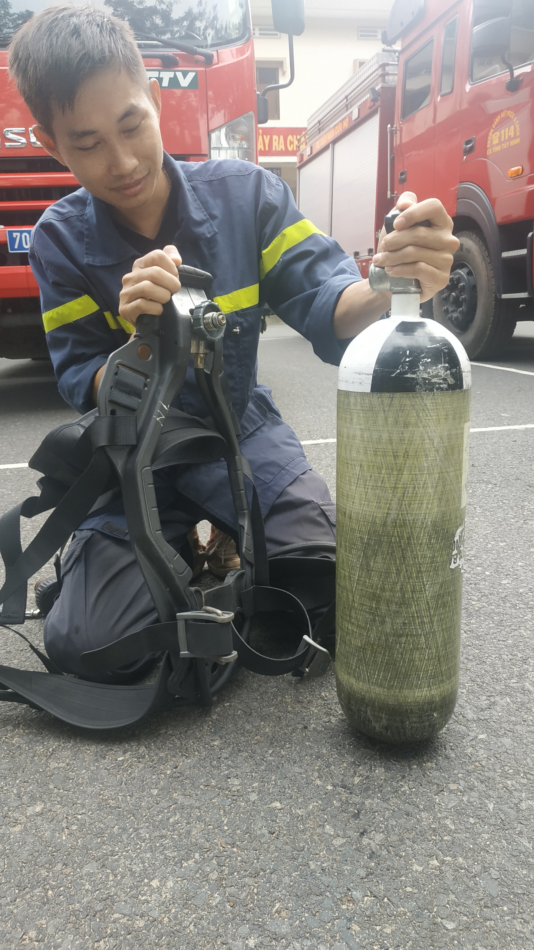 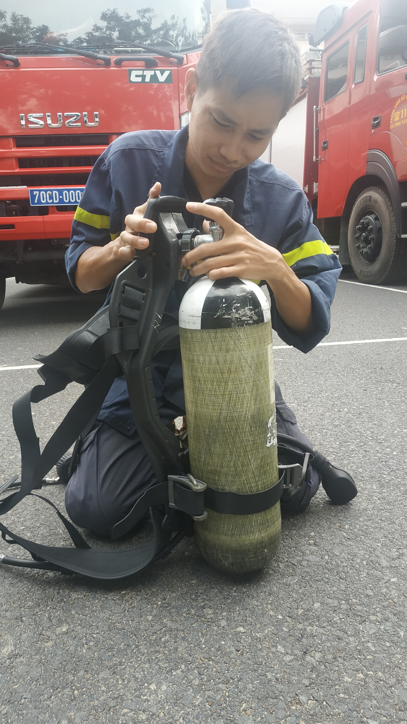 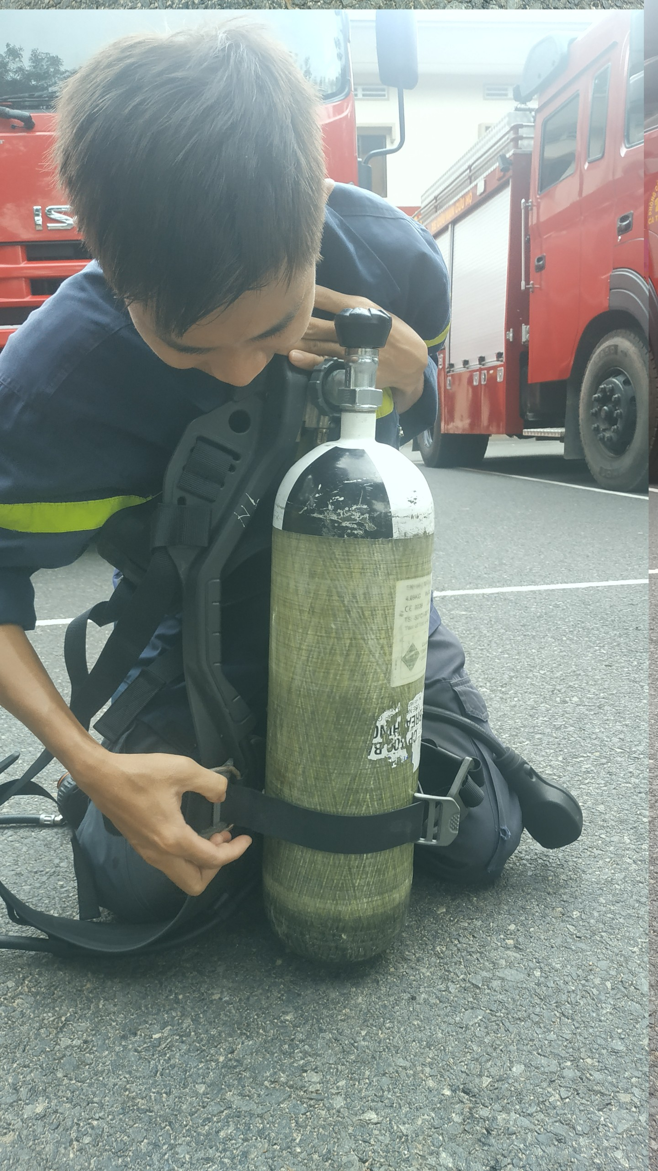

*Quy trình lắp bình*

**-** Đặt bình vào đúng vị trí trên giá đỡ.

- Kiểm tra siết chặt khớp nối trên giá đỡ với cụm van trên bình khí.

- Siết chặt dây đai cố định chắc chắn bình khí với giá đỡ

### **2.1.2. Tháo bình khí:**

### - Khóa van bình khí.

- Tháo dây đai.

- Tháo khớp nối ra khỏi van bình khí.

- Lấy bình khí ra khỏi giá đỡ.

## **2.2. Quy trình kiểm tra**

- Kiểm tra quan sát bên ngoài, giá đỡ, nới lỏng dây đeo.

- Kiểm tra, siết chặt các khớp nối, đường ống dẫn khí.

- Kiểm tra áp suất trong bình khí: Đóng đường cấp khí tới van nhu cầu thở (bằng cách nhấn nút kiểm tra đối với Drager, đóng van cấp khí tại vị trí van nhu cầu thở đối với Sancheong, rút van nhu cầu thở ra khỏi mặt trùm đối với Frenzy) rồi mở van bình khí. Kiểm tra áp suất khí thể hiện trên áp kế, áp suất phải đạt ít nhất 240/300 bar.

- Kiểm tra độ kín của hệ thống dẫn khí: Sau khi mở van bình khí tiến hành đóng van rồi quan sát áp kế, nếu áp suất không giảm quá 10 bar/phút thì hệ thống coi là kín.

- Kiểm tra còi báo: Dùng lòng bàn tay bịt kín van nhu cầu thở và kích hoạt van nhu cầu thở (bằng cách nhấn nút kích hoạt đối với Drager và Frenzy, chỉnh van điều chỉnh chế độ thở sử dụng khí từ bình và mở van cấp khí đối với Sancheong). Hở lòng bàn tay xả khí ra một cách từ từ, đồng thời quan sát áp kế. Khi áp suất giảm xuống còn khoảng 50 bar, còi báo phải kêu liên tục.

- Kiểm tra độ kín mặt trùm: Gắn van nhu cầu thở vào mặt trùm. Gắn mặt trùm lên mặt sau đó hít mạnh để tạo áp suất âm, nếu mặt trùm kín thì không nghe thấy tiếng rò rỉ khí, áp suất âm vẫn được duy trì, mặt trùm phải bám chặt vào mặt.

- Kiểm tra van xả khí: Thở bình thường, hơi thở phải thoát ra được từ van xả trên mặt trùm.

## **2.3. Quy trình sử dụng**

### **2.3.1. Đeo mặt nạ**

**Bước 1:** Lắp bình khí vào mặt nạ.

**Bước 2:** Thực hiện quy trình kiểm tra mặt nạ.

**Bước 3:** Định vị mặt nạ vào người.

- Đặt mặt nạ trước mặt sao cho van bình khí nén ở phía trên hoặc phía xa.

- Cúi người xuống, hai tay nắm vào hai cạnh bên của khung mặt nạ sao cho hai dây đeo vai ở hai bên. Sau đó đưa bình qua đầu và ra sau để dây đeo mắc vào hai vai.

- Xốc mặt nạ và kéo dây đeo vai thẳng xuống dưới cho đến khi vừa chặt.

- Cài khóa dây ngang ở bụng và siết chặt.

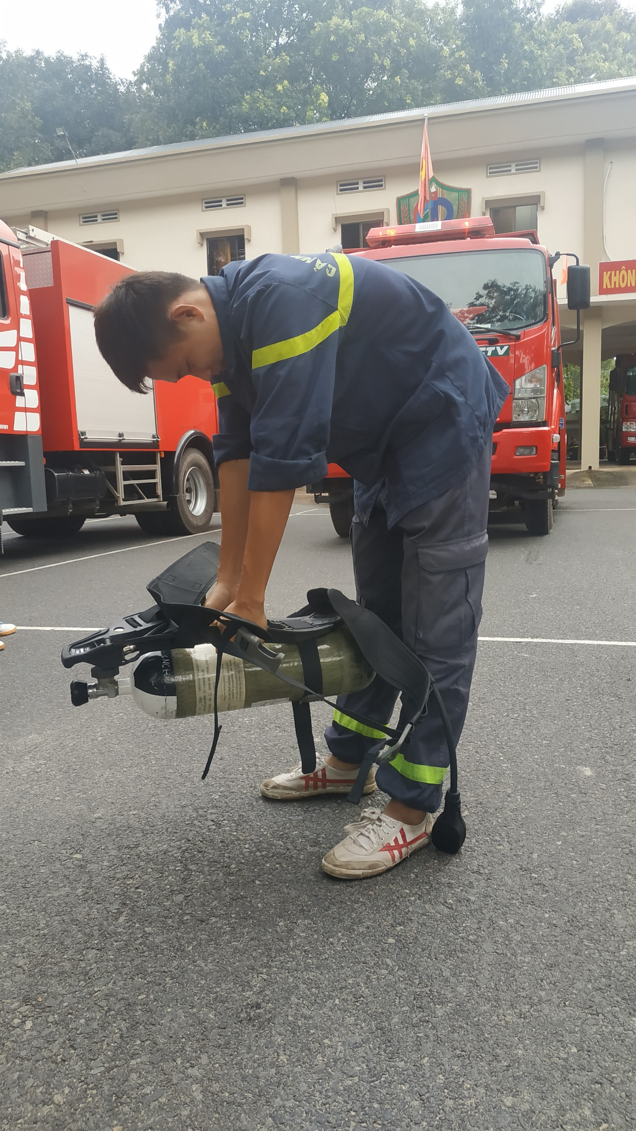 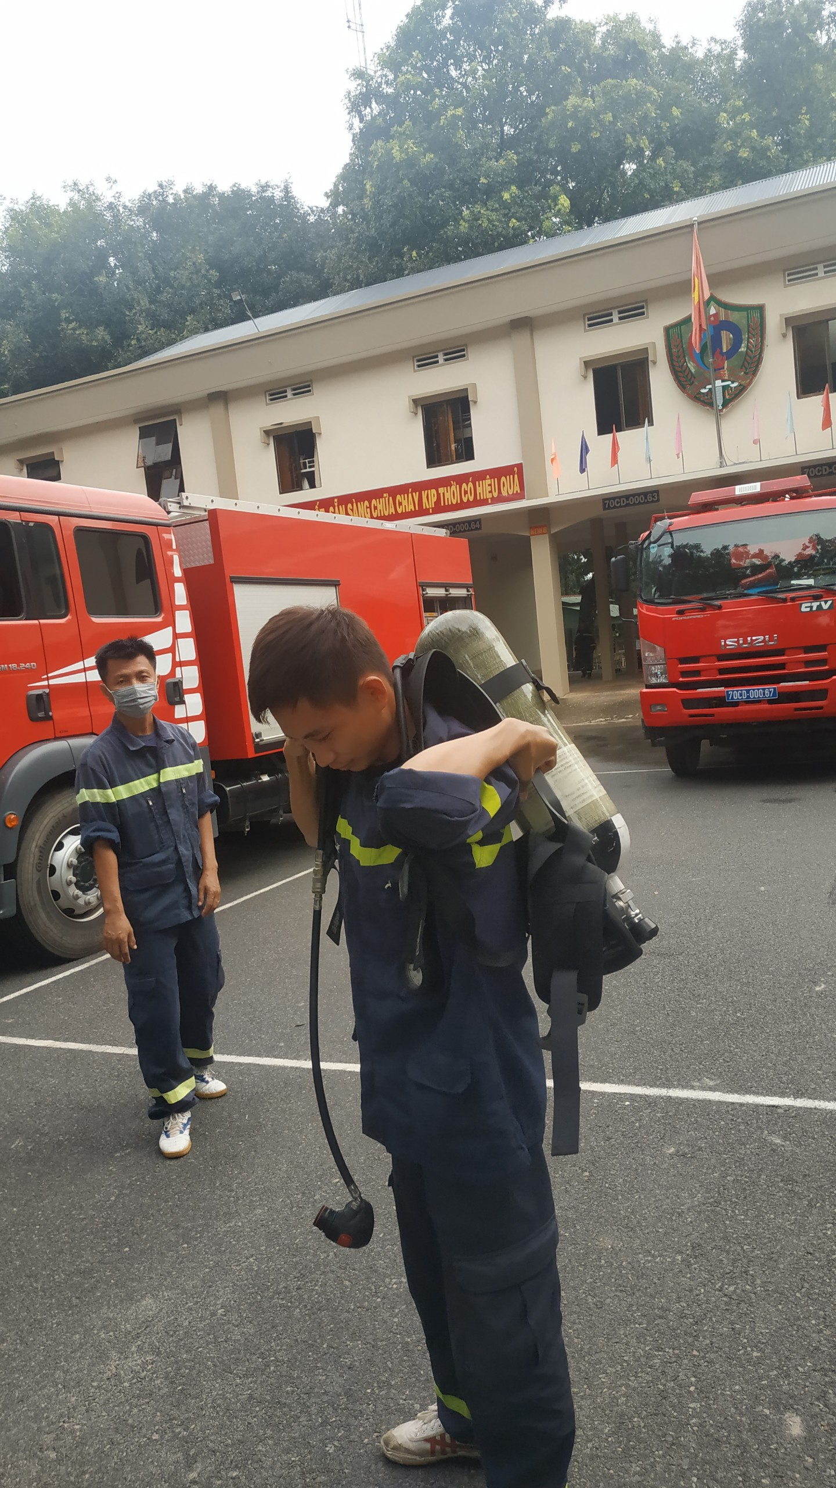

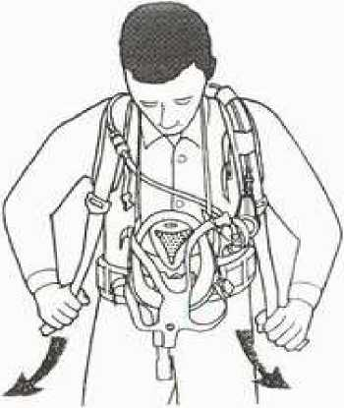

**Bước 4:** Nhấn nút kiểm tra và mở hết cỡ van bình khí, sau đó vặn ngược lại khoảng ½ vòng.

**Bước 5:** Kiểm tra và báo cáo áp suất.

**Bước 6:** Đeo mặt trùm vào, siết chặt dây đeo và kiểm tra độ kín. Khi kéo xiết các dây đeo thì kéo đồng thời hai dây từ dưới tai rồi đến hai dây trên tai và sau đó là dây trên đỉnh đầu.

**Bước 7:** Lắp van nhu cầu thở vào mặt trùm bằng cách ấn và giữ nút kiểm tra đồng thời đưa van nhu cầu thở vào vị trí khớp nối trên mặt trùm. Nhả nút kiểm tra và kiểm tra lại xem van nhu cầu thở đã vào khớp chưa bằng cách kéo van nhu cầu thở ra khỏi mặt trùm, khi đó phải bảo đảm không tháo được van nhu cầu thở. Có thể lắp van nhu cầu thở vào mặt trùm trước khi đeo mặt trùm, tuy nhiên thao tác kéo siết chặt dây đeo mặt trùm phải nhanh để tránh thất thoát khí nén.

### **2.3.2. Tháo mặt nạ:**

Quy trình tháo mặt nạ được tiến hành theo trình tự ngược lại với quy trình đeo mặt nạ.

**Bước 1:** Tháo van nhu cầu thở ra khỏi mặt trùm (ấn nút kiểm tra đối với Drager, chuyển sang chế độ sử dụng không khí bên ngoài và khóa van cấp khí đối với Sancheong).

**Bước 2:** Nới lỏng dây đeo, sau đó tháo mặt trùm.

**Bước 3:** Khóa van bình khí.

**Bước 4:** Nới lỏng dây đeo ở ngang bụng và hai vai.

**Bước 5:** Đưa mặt nạ ra khỏi người.

## **2.4. Quy trình bảo quản, bảo dưỡng**

### **2.4.1. Bảo quản bảo dưỡng hàng ngày**

- Kiểm tra tổng quan bên ngoài và làm sạch.

- Kiểm tra giá đỡ, dây đeo.

- Kiểm tra đường ống, khớp nối.

- Kiểm tra áp suất khí trong bình khí phải đạt 240-300 bar.

- Kiểm tra còi báo.

- Kiểm tra độ kín mặt trùm.

### **2.4.2. Bảo quản, bảo dưỡng sau khi phục vụ huấn luyện, thực tập phương án hoặc đi làm nhiệm vụ chữa cháy và cứu nạn, cứu hộ**

- Làm sạch: dùng nước ấm rửa sạch và làm sạch dưới vòi nước chảy, dùng khăn mềm lau khô và phải được phơi hoặc sấy khô.

- Làm khô mặt nạ bằng cách để khô tự nhiên (không được phơi dưới ánh nắng mặt trời) hoặc sấy với nhiệt độ tối đa không quá 60˚C.

- Tẩy sạch mặt trùm và các bộ phận bằng cao su, silicone bằng nước ấm.

- Tháo và nạp đủ áp suất vào bình khí.

- Kiểm tra giá đỡ, dây đeo, van, khóa, các khớp nối, van nhu cầu thở và mặt trùm trước khi đưa vào thường trực.

**2.4.3. Một số điểm cần lưu ý**

- Mặt nạ phải bố trí nơi khô ráo trên kệ hoặc trên xe để nơi thuận tiện, tránh nhiệt độ cao, hóa chất; khi bố trí trên xe phải được cố định chắc chắn, tránh va đập khi di chuyển.

- Người sử dụng, bảo quản, bảo dưỡng phải nắm chắc cấu tạo, nguyên lý làm việc, cách kiểm tra và sử dụng đối với mặt nạ.

- Thường xuyên theo dõi áp kế và còi báo để xác định thời gian hoạt động còn lại của mặt nạ.

- Khi đeo vào thấy khó thở hoặc trong trường hợp hoạt động mạnh thì có thể nhấn nút kích hoạt. Nếu vẫn thấy khó thở thì phải ngừng sử dụng mặt nạ.

- Khi đặt mặt nạ xuống thì phải nhẹ nhàng, mặt kính mặt trùm luôn hướng lên trên để tránh trầy xước.

- Luôn khóa van bình khí khi không sử dụng.

- Sau khi sử dụng mặt nạ phải tiến hành ngay việc kiểm tra và bảo dưỡng mặt nạ.

- Trường hợp phương tiện chữa cháy, cứu nạn, cứu hộ tham gia hoạt động trong vùng có dịch bệnh hoặc chất độc, phóng xạ phải được khử trùng, tiêu độc theo quy định.

- Bình khí phải được kiểm định lại sau mỗi 05 năm sử dụng.